水里國小交通安全宣導成果相片
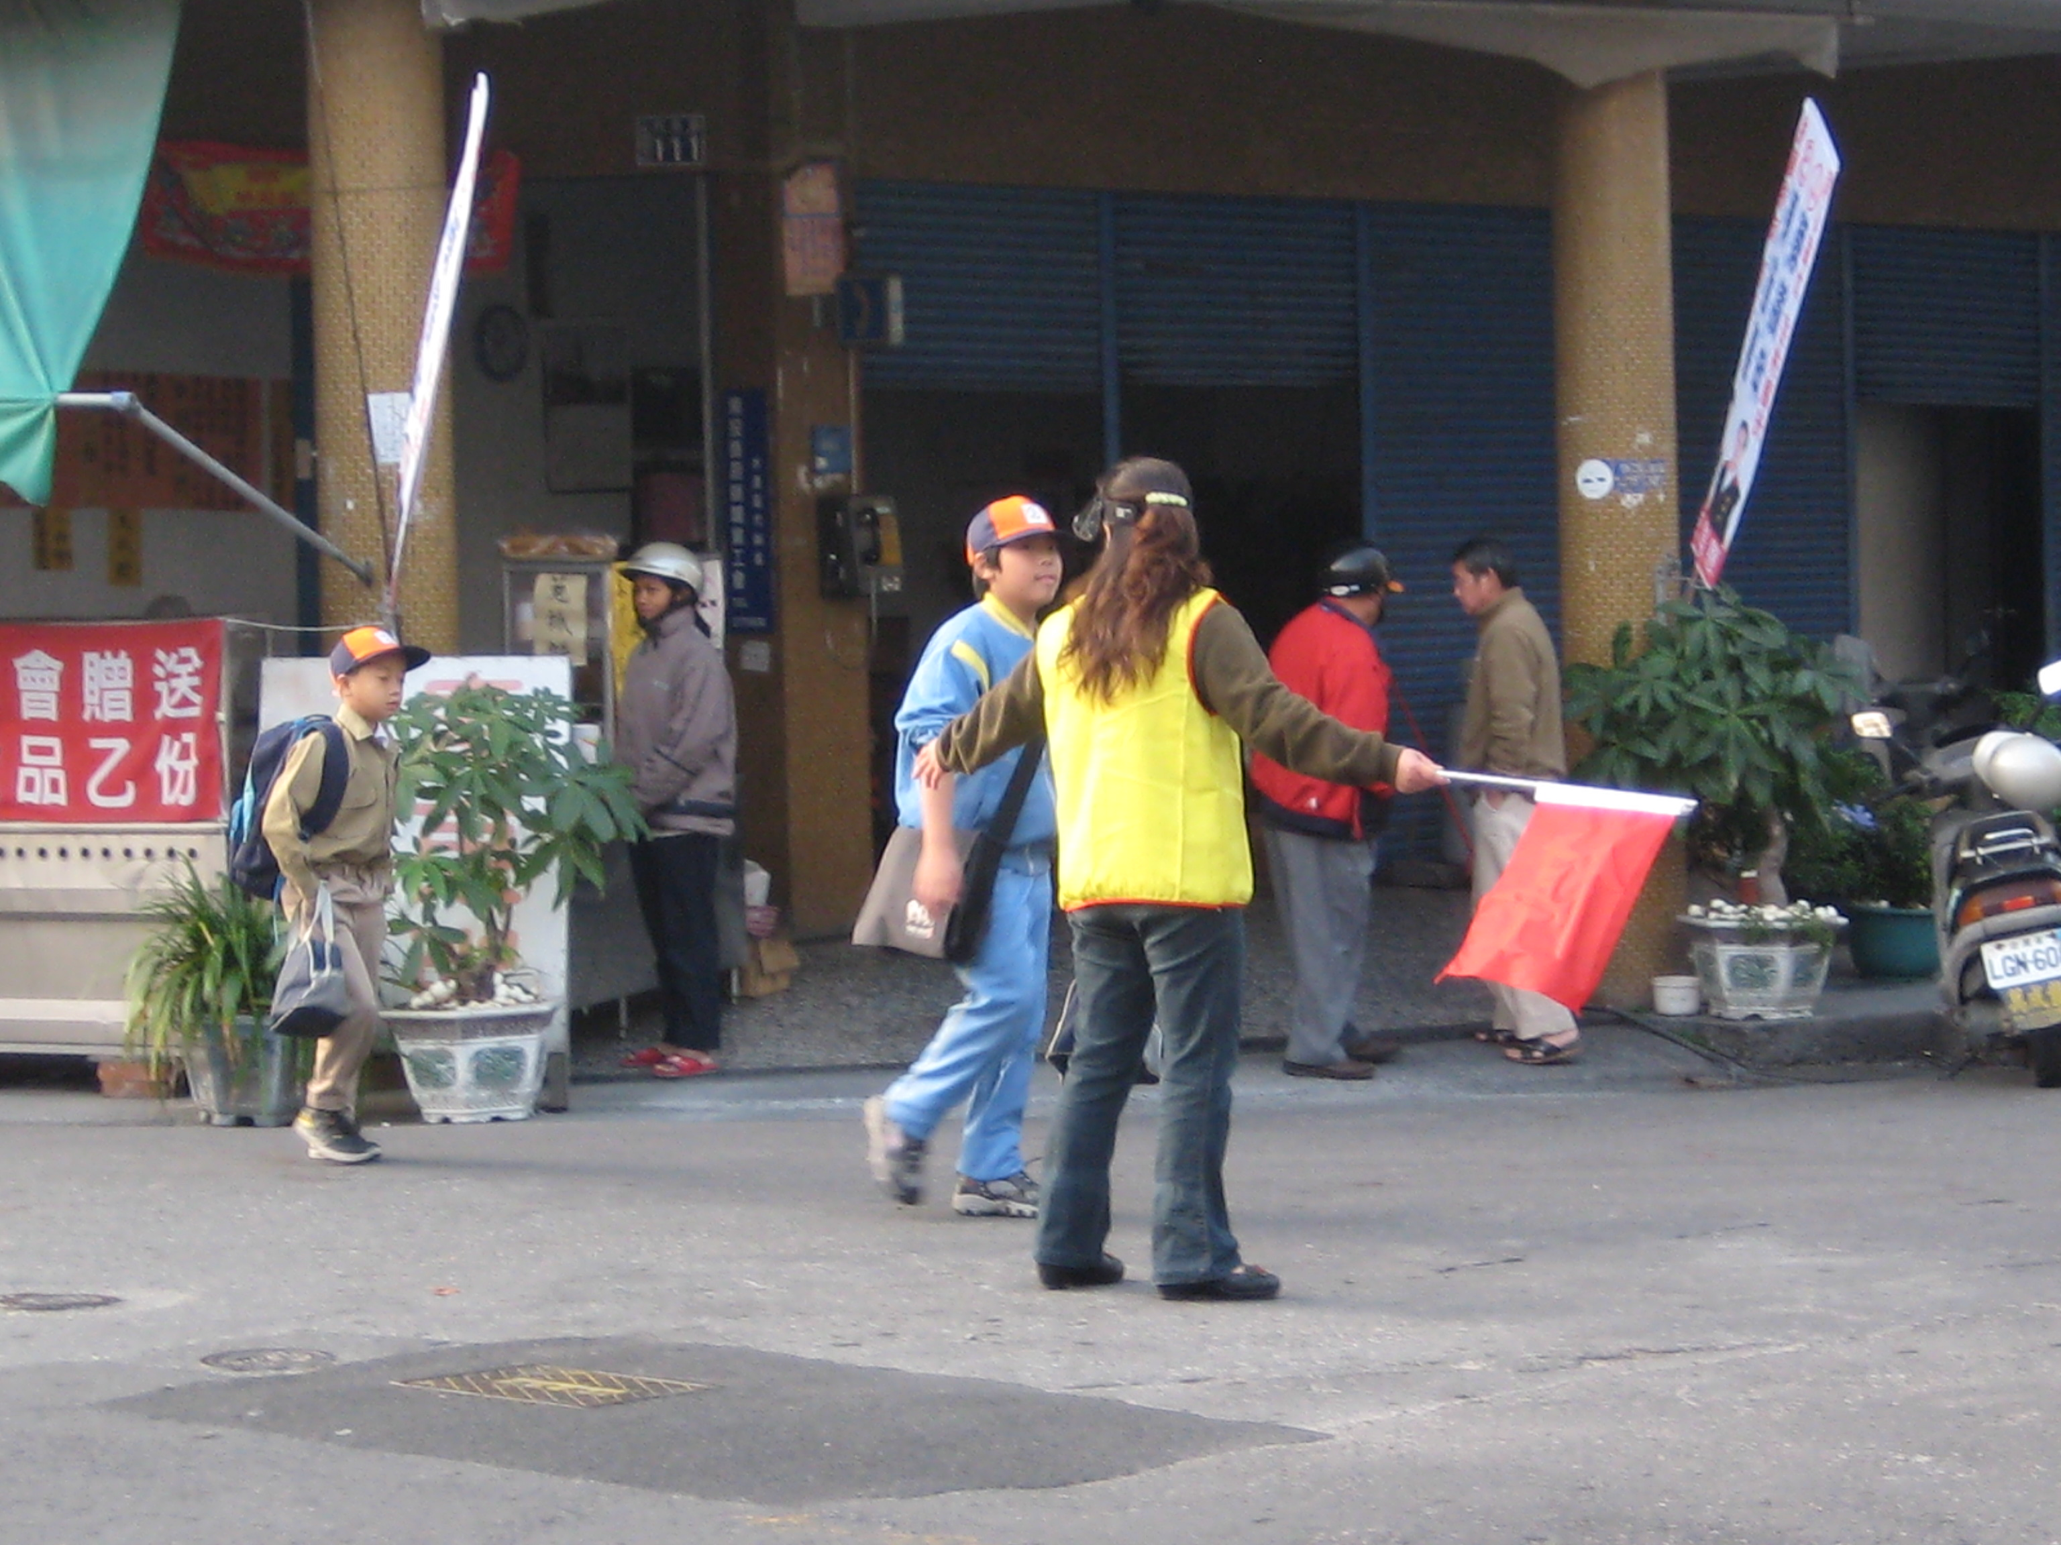
說明：導護志工配發裝備協助上學路隊導護
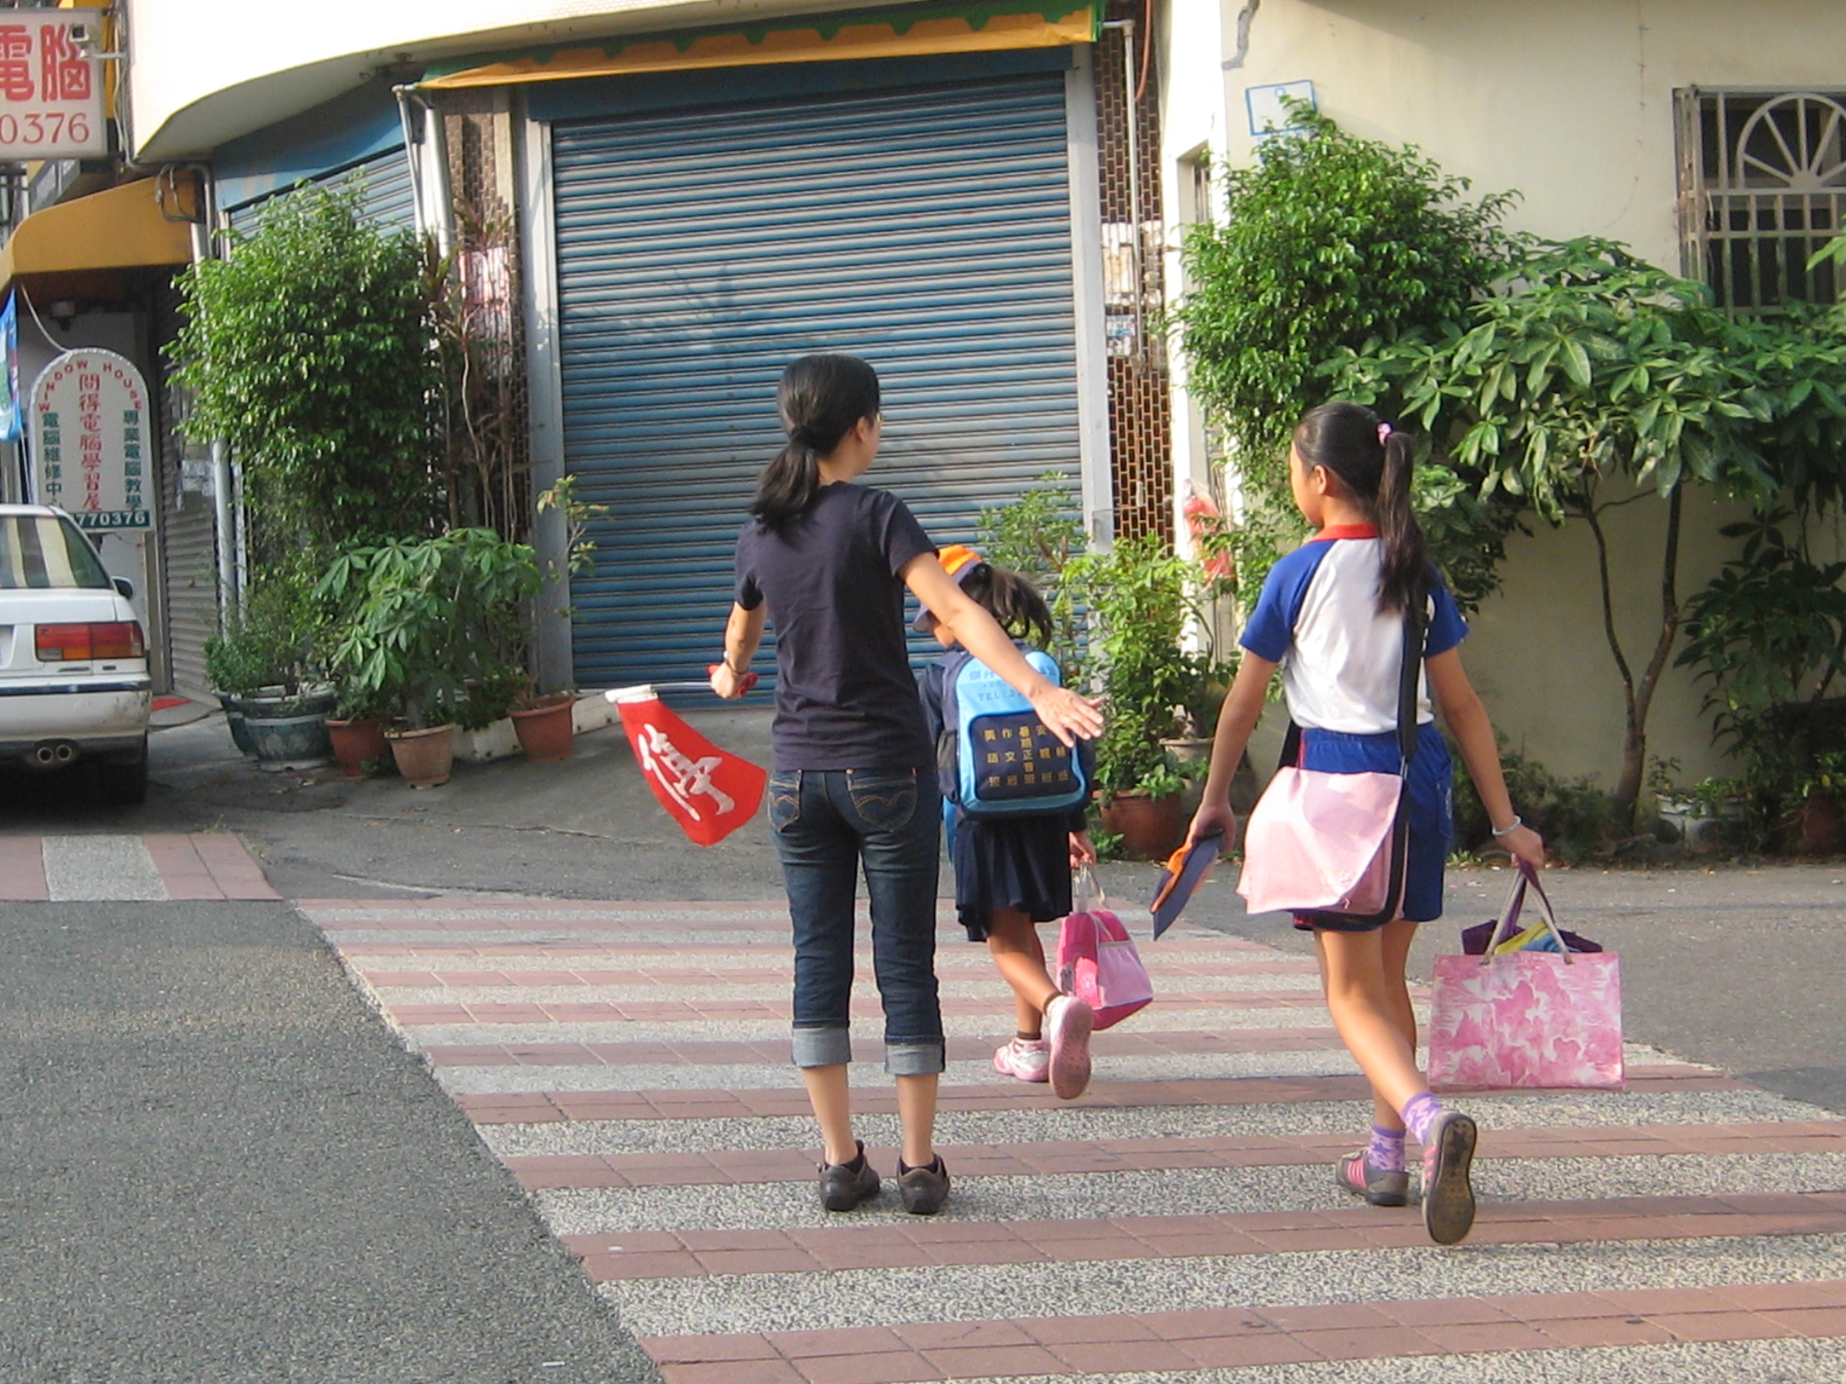
說明：導護志工配發裝備協助上學路隊導護

